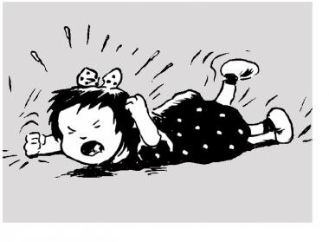
У ребёнка с РАС истерика? Причины и способы взаимодействия с ребёнком.
Причины истерик:
1. Ребенок не может объяснить чего хочет и что чувствует;
2. Ребенок устал, ему жарко или холодно, голоден или что-то болит;
3.Ребенка призывают к общению, которого он не хочет;
4.Страх новых сенсорных ощущений;
5.Непонимание неожиданных перемен; .
6.Ребенок не получает желаемого от окружающих;
7.Неуспех в игре из-за неподходящих игрушек;
8.Ребенок пытается привлечь внимание взрослых;
9.Ребенка оторвали от интересного занятия;
10.Ребенок привык, что если он поваляется и поплачет, то его требования будут выполнены.
Советы по преодолению:
1.Выясните, что стало причиной приступа. Для этого необходимо вести дневник, в который фиксировать информацию о том, что именно предшествовало приступу. Описывайте ситуацию как можно подробней. Когда будет понятна причина, то Вы сможете в дальнейшем избегать того, что расстраивает ребенка. Можно завести блокнот и записывать причины и обстоятельства приступа;
2.Составьте визуальное расписание (набор карточек с наглядными изображениями деятельности, которую необходимо выполнить) на день, неделю или месяц. Ребенок будет знать, что должно будет произойти сегодня, и в случае каких-либо изменений Вы сможете заранее сообщить ему об этом;
3.Не кричите и не повышайте голос. Это может усилить истерику, так как Ваши злость и раздражение могут быть непонятны ребенку;
4.Сохраняйте спокойствие. Оцените ситуацию. Постарайтесь сохранить положительный настрой. Можно сделать специальные листовки «У ребенка аутизм», на которых объясняется что такое аутизм;
5.Прекратите общение с ребенком, если истерика показная. Если Вы уступите, то закрепите такое поведение. Говорите односложно, комментирую чувства ребенка. Устал, упал, больно, жарко…
6.Смените место действий. Иногда нужно выйти вместе или даже вынести ребенка с места истерики;
7.Один из методов – сделать вид, что ничего не происходит. Просто продолжать заниматься своими делами;
8.Когда это важно – скажите твердое НЕТ! Главное, чтобы Вы были в этот момент непреклонны;
9.Попробуйте крепко обнять ребенка или взять на руки. Крепкое объятие может помочь успокоить ребенка, а иногда и сблизиться (Холдинг-терапия).

